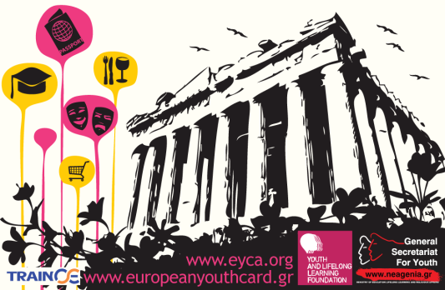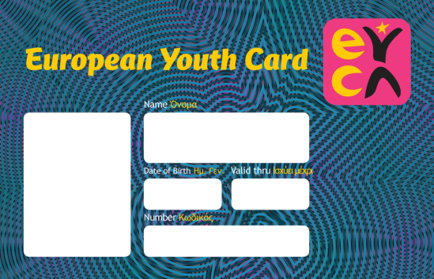

**Ίδρυμα Νεολαίας και Δια Βίου Μάθησης**

Το Ίδρυμα Νεολαίας και Δια Βίου Μάθησης έχει ως σκοπό του την υλοποίηση δράσεων, προγραμμάτων και έργων για: (α) την Δια Βίου Μάθηση, (β) τη Νέα Γενιά, με έμφαση τη στήριξη των νέων στη σταδιοδρομία τους, την ανάδειξη και τη στήριξη της νεανικής καινοτομίας, (γ) τη διαχείριση των θεμάτων που σχετίζονται με οποιονδήποτε τρόπο με τη μαθητική και φοιτητική μέριμνα.

**Ευρωπαϊκή Κάρτα Νέων**

H European Youth Card Association - EYCA είναι μία μη κερδοσκοπική οργάνωση που εκπροσωπεί 40 οργανισμούς σε 38 χώρες οι οποίες υλοποιούν το πρόγραμμα «Ευρωπαϊκή Κάρτα Νέων». Στη χώρα μας, υπεύθυνοι για την Ευρωπαϊκή Κάρτα Νέων είναι η Γενική Γραμματεία Νέας Γενιάς του Υπουργείου Παιδείας και Θρησκευμάτων και το Ίδρυμα Νεολαίας και Δια Βίου Μάθησης.

**Τι είναι η Ευρωπαϊκή Κάρτα Νέων;**

Είναι μία **εκπτωτική κάρτα** που παρέχει σημαντικά προνόμια σε 5 εκατομμύρια νέους σε όλη την Ευρώπη!

Πρόκειται για ένα σημαντικό εργαλείο στα χέρια των νέων, καθώς:

* διευκολύνει την καθημερινότητά τους, παρέχοντάς τους προσφορές και εκπτώσεις σε μεγάλο αριθμό προϊόντων και υπηρεσιών.
* Προωθεί την κινητικότητα, προσφέροντάς τους οφέλη σε μεταφορές, διαμονή και άλλες ταξιδιωτικές υπηρεσίες.
* Παρέχει πληροφορίες μέσω των πολλών διαύλων επικοινωνίας που έχουν στη διάθεσή τους τα μέλη της - εθνικοί και περιφερειακοί ιστότοποι, περιοδικά, newsletter, εκπτωτικοί κατάλογοι, ομάδες στα μέσα κοινωνικής δικτύωσης κα.
* ενημερώνει τους νέους στα δικαιώματα και τις υποχρεώσεις που έχουν ως καταναλωτές και ως αποδέκτες υπηρεσιών, καθώς και για τον τρόπο άσκησης αυτών.

**Ευρωπαϊκή Κάρτα Νέων: αυστηρά μόνο για νέους!**

**√ Μ**πορούν να την αποκτήσουν όλοι οι νέοι, ηλικίας 13 - 30 ετών

**√** Στοιχίζει 10 Ευρώ

**√** Ισχύει για ένα χρόνο και μπορεί να ανανεώνεται κάθε χρόνο μέχρι την ηλικία των 30.

**Κατάλογος εκπτώσεων**

Ο κατάλογος είναι μεγάλος! Με την Ευρωπαϊκή Κάρτα Νέων οι κάτοχοι απολαμβάνουν ειδικής έκπτωσης σε προϊόντα και υπηρεσίες σε τομείς όπως:

**Πολιτισμός:** κινηματογράφοι, θέατρα, μουσεία, πολιτιστικές εκδηλώσεις, συναυλίες  
**Καταστήματα:** ρούχων, οπτικά, κομμωτήρια, ινστιτούτα αισθητικής, κοσμηματοπωλεία, βιβλιοπωλεία, ποδήλατα, είδη σπιτιού/δώρων.

**Διασκέδαση/Φαγητό:** εστιατόρια, μπαρ, καφετέριες, club.

**Εκπαίδευση:** κέντρα μεταλυκειακής εκπαίδευσης, Ινστιτούτα Επαγγελματικής Κατάρτισης (ΙΕΚ), Κέντρα Επαγγελματικής Κατάρτισης (ΚΕΚ), σχολές ξένων γλωσσών, μαθήματα χορού, θεάτρου.

**Αθλητισμός**: γυμναστήρια

**Ομορφιά**: κομμωτήρια, ινστιτούτα αισθητικής

**Τουρισμός:** ταξιδιωτικά πρακτορεία, ξενοδοχεία, ενοικιαζόμενα δωμάτια, camping, hostels, ενοικιάσεις αυτοκινήτων.

**Υγεία: κλινικές, διαγνωστικά κέντρα, ιατροί, φαρμακεία.**

**Μεταφορές: αστικές συγκοινωνίες, σιδηροδρομικές μεταφορές.**

**Η λίστα με τους συνεργάτες μας εμπλουτίζεται διαρκώς! Μερικοί από τους πιο σημαντικούς…**

**ΤΡΑΙΝΟΣΕ, ΟΑΣΘ, Εθνικό και Καποδιστριακό Πανεπιστήμιο Αθηνών, Όμιλος Ιατρικού Αθηνών**, Πανεπιστήμιο Ιωαννίνων, Αμερικανικό Κολλέγιο Ελλάδος – DEREE, Πανεπιστήμιο Αιγαίου, Ελληνοαμερικανικό Εκπαιδευτικό Ίδρυμα, Στέγη Γραμμάτων Και Τεχνών - Ίδρυμα Ωνάση, Οικονομικό Κολλέγιο Αθηνών (BCA), Minoan Lines, ΚΤΕΛ Θεσσαλονίκης, Ξενοδοχειακό Επιμελητήριο Ελλάδας, Ίδρυμα Ευγενίδου – Πλανητάριο, τα Βιβλιοπωλεία Ιανός, Παπασωτηρίου, οι κινηματογράφοι ODEON και άλλες **700 συνεργασίες σε όλη την Ελλάδα**.

**Έχετε επιχείρηση;**

Ενταχθείτε στο δίκτυο συνεργατών της Ευρωπαϊκής Κάρτας Νέων και επωφεληθείτε από την προώθηση των προϊόντων / υπηρεσιών σας στην δυναμική ομάδα των νέων ως ακολούθως:

* ανάρτηση στην Ελληνική ιστοσελίδα [www.europeanyouthcard.gr](http://www.europeanyouthcard.gr)
* ανάρτηση στην ευρωπαϊκή [www.europeanyouthcard.org](http://www.europeanyouthcard.org)
* ανάρτηση των ειδικών προσφορών σας στα κοινωνικά δίκτυα facebook, twitter τα οποία είναι ιδιαίτερα δημοφιλή στους νέους
* ενημέρωση των 30.000 φίλων του προγράμματος.

Υποβολή online αίτησης στην ιστοσελίδα [www.europeanyouthcard.gr](http://www.europeanyouthcard.gr)

Η συμμετοχή της επιχείρησής σας στο δίκτυο συνεργατών μας, δεν προϋποθέτει οποιοδήποτε κόστος εκτός της υποχρέωσης παροχής έκπτωσης στα μέλη μας!

Περισσότερες πληροφορίες στα τηλέφωνα 210 – 2599444

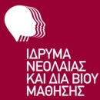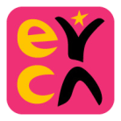[www.europeanyouthcard.gr](http://www.europeanyouthcard.gr)